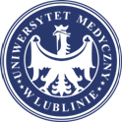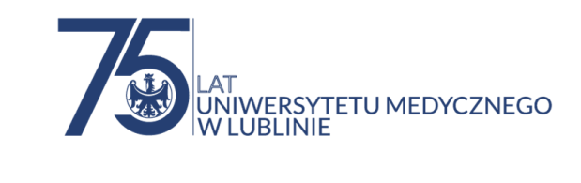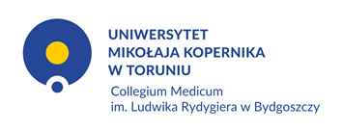

Zakład Podstaw Pielęgniarstwa Uniwersytetu Medycznego w Lublinie,
Katedra Geriatrii Collegium Medicum w Bydgoszczy
Uniwersytetu Mikołaja Kopernika w Toruniu,
Pracownia Umiejętności Klinicznych Uniwersytetu Medycznego w Lublinie

zapraszają na

Ogólnopolską Konferencję Naukowo-Szkoleniową
„Wyzwania współczesnej opieki geriatrycznej”
Lublin-Bydgoszcz, 2 grudnia 2025 roku

Miejsce konferencji:

Konferencja odbędzie się w wersji zdalnej
Rozpoczęcie konferencji o godz. 15:30

Tematy przewodnie konferencji:
- Interdyscyplinarność/interprofesjonalność w opiece geriatrycznej.
- Jakość życia osób w podeszłym wieku.
- Psychologiczne i społeczne aspekty starości.
- Sesja studencka/doktorantów.

Podczas konferencji przewidziane są wystąpienia ustne oraz sesje e-posterów,
w tym sesja studencka

Organizatorzy planują wydanie Książki streszczeń w wersji elektronicznej.

OPŁATY:
Udział w konferencji jest BEZPŁATNY
Zgłoszenia prosimy nadsyłać do 21 listopada 2025 roku

Ważne terminy:
- do21 listopada 2025 roku – przyjmowanie zgłoszeń na konferencję oraz streszczeń
- 2 grudnia 2025 roku - konferencja

Adres do korespondencji i nadsyłania zgłoszeń:

konferencja.geriatryczna@umlub.edu.pl

Wraz z kartą zgłoszeniową prosimy o przesłanie streszczenia pracy oraz skanu podpisanej klauzuli RODO.

Szczegółowe informacje organizacyjne (w tym informacje o narzędziu/platformie do zdalnego udziału w konferencji) zostaną przesłane osobom zgłaszającym udział w konferencji.

UWAGA:
Kartę zgłoszenia należy przesłać w formacie edytowalnym np. WORD.
Wraz z kartą prosimy osoby zainteresowane o przesłanie streszczenia wystąpienia.
WSZYSCY UCZESTNICY OTRZYMAJĄ POTWIERDZENIE
PRZYJĘCIA ZGŁOSZENIA,
W PRZYPADKU BRAKU POTWIERDZENIA W CIĄGU DWÓCH DNI PROSIMY O KONTAKT TELEFONICZNY
81-448-68-00 w godzinach 9.00-11.00

